

الإدارة العامة للسلامة والأمن الجامعي

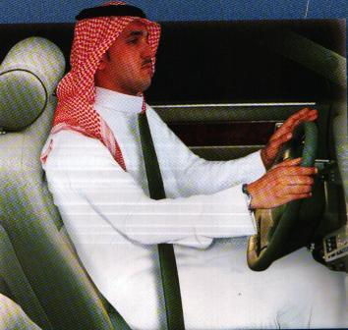

عزيزي قائد المركبة: لسلامتك
اربط حزام الأمان في جميع الأوقات
بغض النظر عن طول الرحلة أو قصرها

